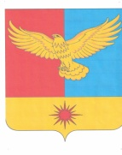

АДМИНИСТРАЦИЯ
ВАСИЛЬЕВСКОГО СЕЛЬСОВЕТА
УЖУРСКОГО РАЙОНА
КРАСНОЯРСКОГО КРАЯ

ПОСТАНОВЛЕНИЕ

27.10.2022 с.Васильевка № 63

О присвоении адреса

Постановляю:
1. Присвоить земельному участку с кадастровым номером 24:39:2500001:82 адрес: Российская Федерация, Красноярский край, Ужурский муниципальный район, сельское поселение Васильевский сельсовет, Васильевка село, Советская улица, земельный участок 34.
2. Постановление вступает в силу со дня его подписания.

Глава сельсовета Т.Г. Сидорова

